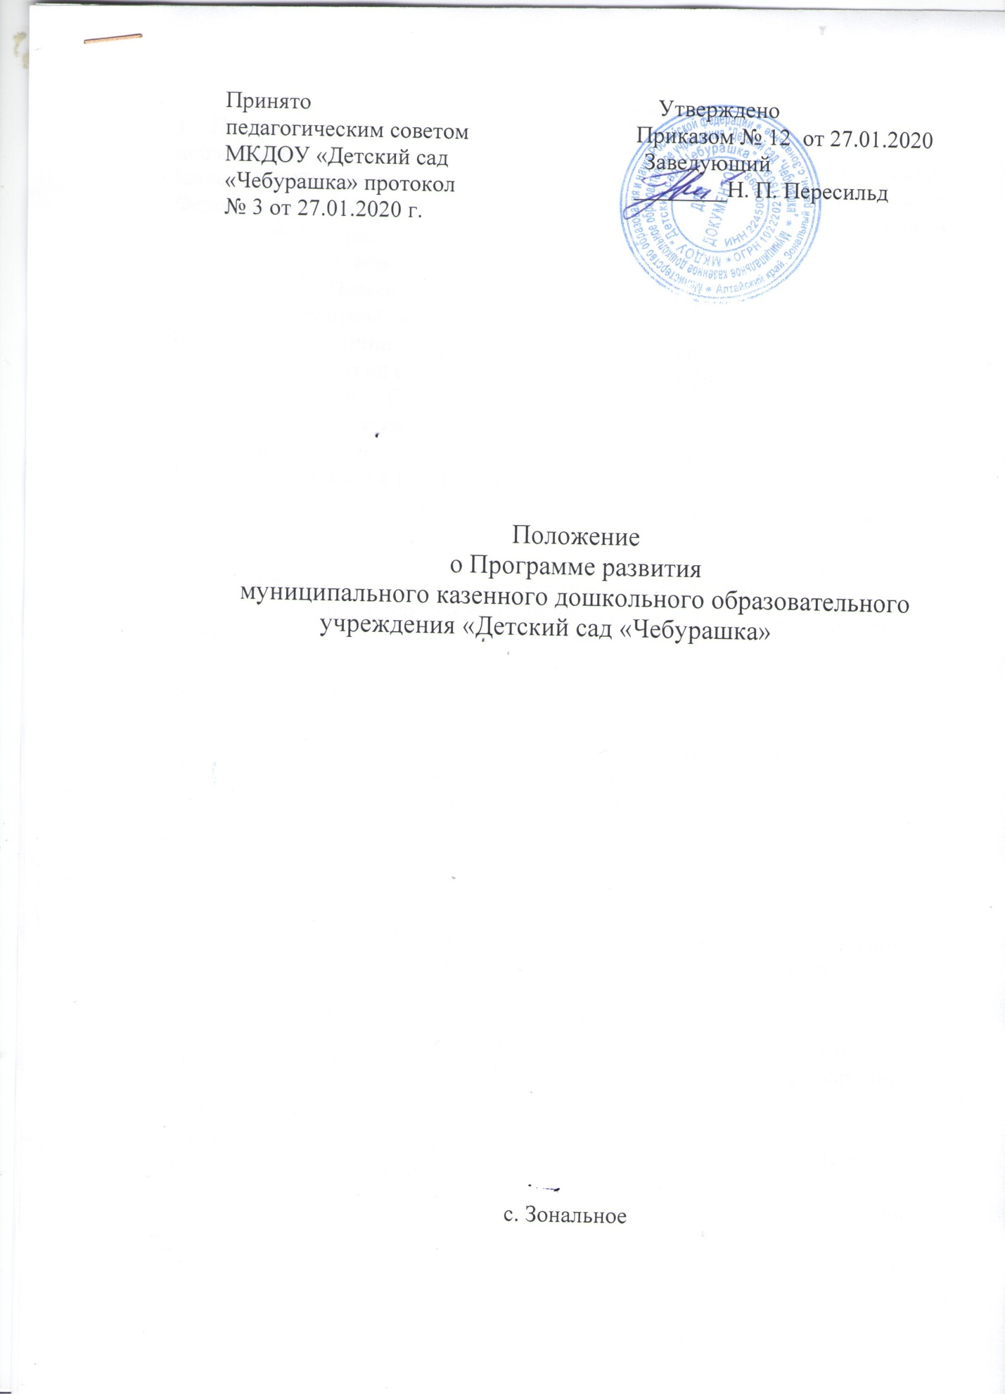

Принято Утверждено

педагогическим советом Приказом ___ от 27.01.2020

МКДОУ «Детский сад Заведующий

«Чебурашка» протокол ________Н. П. Пересильд

№ 3 от 27.01.2020 г.

Положение

о Программе развития

муниципального казенного дошкольного образовательного учреждения «Детский сад «Чебурашка»

с. Зональное

1. **Общие положения**

1.1.Положение о Программе развития муниципального казенного дошкольного образовательного учреждения «Детский сад «Чебурашка» (далее – Положение) разработано и утверждено в соответствии с Федеральным законом от 29.12.2012 № 273 – ФЗ «Об образовании в Российской Федерации», и Уставом муниципального казенного дошкольного образовательного учреждения «Детский сад «Чебурашка»

1.2.Настоящее Положение определяет принципы разработки, содержание, критерии экспертной оценки и корректировки Программы развития (далее – Программа) муниципального казенного дошкольного образовательного учреждения «Детский сад «Чебурашка» (далее – МКДОУ)

1.3.Положение о Программе разрабатывается и утверждается на педагогическом совете МКДОУ в соответствии с порядком, предусмотренным ч. 2.3 ст. 30 Федерального закона от 29.12.2012 № 273 – ФЗ «Об образовании в Российской Федерации».

1.4. В Положение в установленном порядке могут вносить изменения (или) дополнения.

1.5.Программа является основным управленческим документом, регламентирующим и направляющим ход развития МКДОУ.

1.6. Программа носит среднесрочный характер и ее действие рассчитано на срок от 3-х до 5 –и лет.

1.7.Программа разрабатывается и утверждается в МКДОУ в соответствии с настоящим Положением.

**2.Задачи и функции Программы**

2.1.Программа ориентирована на решение следующих главных задач:

2.1.1..Фиксация существующего состояния и перспектив развития МКДОУ;

2.1.2Выявление возможностей и ограничений, угроз и рисков, достижений и инновационного потенциала исполнителей, а также существующих проблем и недостатков:

2.1.3.Определение и описание образа желаемого будущего состояния МКДОУ для формулирования его стратегических и тактических целей развития;

2.1.4.Определение и описание стратегии развития и разработка конкретного плана действий МКДОУ, обеспечивающих достижение спланированных желаемых результатов, достижения целей и реализация задач.

2.2.Функции Программы:

2.2.1.Нормативная (Программа является документом, обязательным для выполнения в полном объеме);

2.2.2.Целеполагания (Программа определяет ценности и цели, ради достижения которых она введена в МКДОУ);

2.2.3.Процессуальная (Программа определяет логическую последовательность мероприятий по развитию МКДОУ. организационные формы и методы, средства и условия процесса развития МКДОУ);

2.2.4.Оценочная (выявляет качественные изменения в образовательном процессе посредством контроля и мониторинга хода и результатов реализации Программы).

**3.Структура и содержание Программы**

3.1.Структура Программы в настоящем Положении определяется МКДОУ самостоятельно и носит ориентировочный характер, так как может изменяться по необходимости.

3.2.Структура Программы определяется в период ее разработки с учетом мнения участников образовательных отношений. Окончательная структура Программы утверждается на Педагогическом Совете МКДОУ.

3.3.Программа включает следующие разделы:

3.3.1.Паспорт программы.

3.3.2.Информационная справка о МКДОУ.

3.3.3.Проблемно – ориентированный анализ работы МКДОУ.

3.3.5.Стратегия развития МКДОУ

3.3.6.Оценка эффективности Программы.

**4.Порядок разработки, утверждения и внесения изменений и (или) дополнений в Программу**

4.1.Для разработки Программы создается рабочая группа из числа педагогических работников МКДОУ, возможно привлечение научных консультантов. Состав, полномочия, ответственность рабочей группы, функционал и план работы рассматриваются на педагогическом совете, и утверждается приказом руководителя МКДОУ.

4.2.После издания приказа о начале разработки Программы, ответственность возлагается на председателя рабочей группы, который в течение 10 дней определяет график работы, исполнителей и т. п.

4.3.Порядок утверждения Программы предполагает следующие этапы:

4.3.1.Программа проходит обязательный этап рассмотрения и обсуждения на заседаниях Педагогического Совета МКДОУ;

4.3.2.В целях учета мнения родителей (законных представителей) воспитанников МКДОУ Программа рассматривается, обсуждается и согласовывается с Управляющим Советом МКДОУ;

4.3.3.Разработанный проект программы подлежит обязательной предварительной экспертизе на предмет ее соответствия, указанный в разделе 5 настоящего Положения.

4.3.4.После согласования с Учредителем подписывается руководителем МКДОУ на основании приказа.

4.4.Основанием для внесения изменений и (или) дополнений могут быть:

4.4.1. результаты мониторинга реализации мероприятий, оценки эффективности и достижения целевых индикаторов и показателей;

4.4.2.невыполнение мероприятий Программы;

4.4.3.выход стратегических документов на федеральном, региональном, муниципальном уровне;

4.4.4.потеря актуальности отдельных мероприятий, проектов Программы;

4.5.После окончания срока реализации предыдущей Программы основанием для разработки новой Программы развития является решение Управляющего Совета МКДОУ.

4.6.Все изменения и (или) дополнения, вносимые в Программу по итогам учебного года должны соответствовать требованиям, предусмотренным настоящим Положением и закреплены приказом по образовательной организации «О внесении изменении и (или) дополнений в Программу развития образовательной организации».

4.7.Программа , разработанная согласно настоящему Положению, является собственностью образовательной организации.

**5.Критерии экспертной оценки программы развития**

5.1.Актуальность (нацеленность на решение ключевых проблем развития МКДОУ);

5.2.Прогностичность (ориентация на удовлетворение прогнозируемого социального запроса на образовательные услуги, учет изменений социальной ситуации);

5.3.Эффективность (нацеленность на достижение максимально возможных результатов при рациональном использовании имеющихся ресурсов);

5.4.Реалистичность (соответствие требуемых и имеющихся материально- технических и временных ресурсов возможностям МКДОУ):

5.5.Полнота и целостность Программы;

5.6.Проработанность (подробная и детальная проработка всех мероприятий);

5.7.Управляемость (разработанный механизм управленческого сопровождения реализации Программы);

5.8.Контролируемость (наличие максимально возможного набора индиктивных показателей);

5.9.Социальная открытость (наличие механизмов информирования участников образовательного процесса и социальных партнеров);

5.10.Единство содержания и внешней формы Программы, использование современных технических средств для оформления Программы.

**6.Порядок проведения мониторинга результатов реализации  
мероприятий Программы**

6.1.Мониторинг результатов реализации мероприятий Программы организуется в установленном порядке путем сбора, обработки, анализа статистической, справочной и аналитической информации и оценки достигнутых результатов с периодичностью 1 раз в год. Данная оценка проводится на основании системы целевых индикаторов и показателей Программы.

6.2.При проведении мониторинга Программы используется информация,

содержащаяся в документах МКДОУ.

6.3.Итоги оценки полученных результатов, проведенной на основании системы целевых индикаторов и показателей Программы, отражаются в статистической отчетности о реализации Программы, а также иных документах, описывающих реализацию Программы.

6.4.Исполнитель(и) Программы представляет(ют) полученную в рамках проведения мониторинга Программы статистическую и аналитическую информацию коллегиальному органу управления для принятия управленческих решений.

**7.Оформление, размещение и хранение Программы**

7.1.Программа оформляется на листах формата А4 , прошивается, скрепляется печатью

7.2.Титульный лист считается первым, но не нумеруется, также как и листы приложения (приложение). На титульном листе указывается:

* гриф (« принято», «согласовано», «утверждено»);
* название Программы (при наличии);
* срок реализации Программы;
* год составления Программы;

**8.Размещение и хранение Программы**

8.1.Публичность (открытость) информации о значениях целевых индикаторов и показателей, результатах мониторинга хода реализации Программы обеспечивается размещением оперативной информации в сети Интернет на официальном сайте МКДОУ в порядке, установленном Положением о сайте образовательной организации и обновлении информации об образовательной организации.

8.2.Программа является обязательной частью документации в МКДОУ «Детский сад «Чебурашка» и хранится в течение 5 лет.